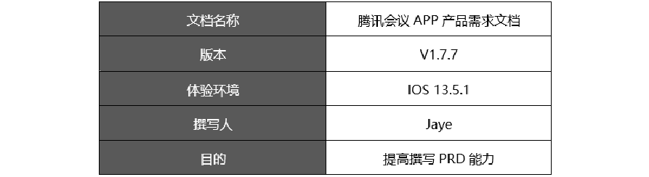倒推腾讯会议 APP 产品需求文档

一、文档综述

版本历史

  - 输出环境

  - 产品介绍

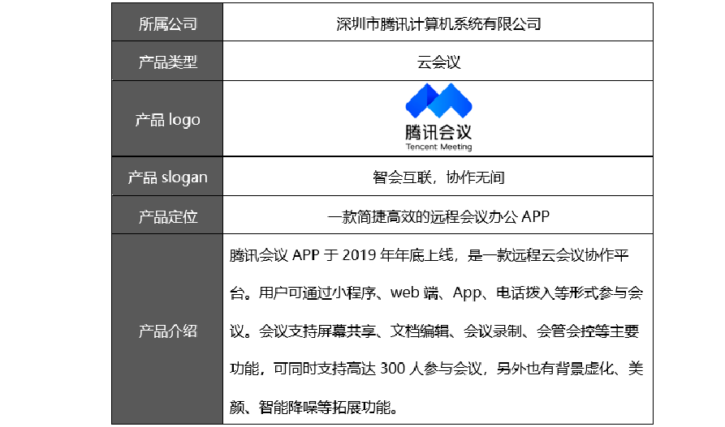

二、需求分析

需求环境
据艾媒网《2020 年中国新春远程办公行业热点专题报告》显示，2020 年春节复工期间，我国国内超过1800 万家企业采用了线上远程办公模式，共计超过 3 亿用户使用远程办公相关应用。

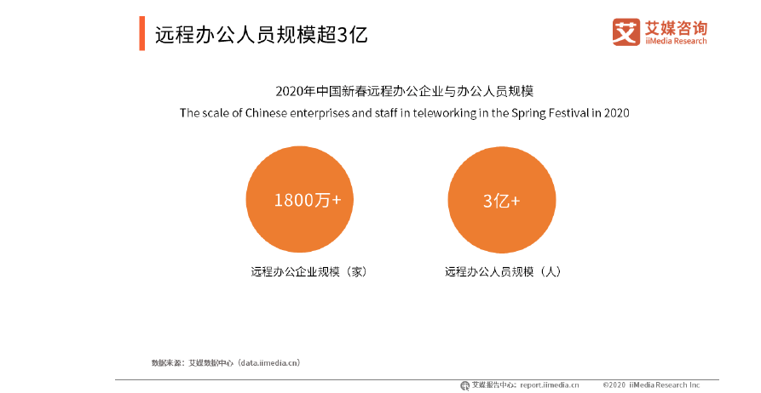

由于新冠疫情的影响，在线远程办公井喷式爆发，相关行业、应用迅速发展。据艾媒数据显示， 2019 年中国智能移动办公市场规模达 288 亿元，预计 2020 年将达到 449 亿元，增长率达 55.9%，2021 年预计达 562 亿元，并稳步增长。

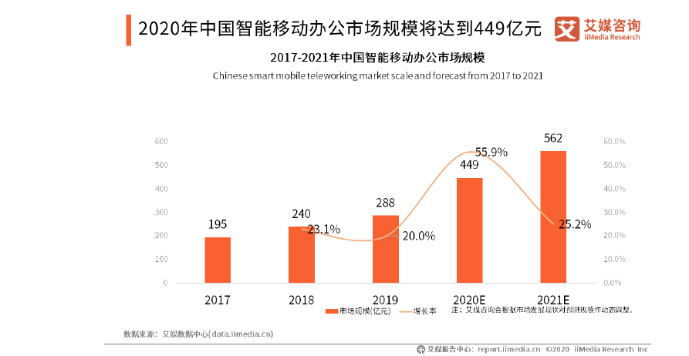

远程办公目前来看仍处于发展阶段，但竞争不断加剧。同时随着5G、 AI、云计算等技术的发展和应用，远程办公或将更进一步发展，用户体验将不断增强。另外由于远程办公的特点，平台企业应更加提升对于信息数据安全和个人隐私的重视。

行业环境
腾讯会议 APP 于 2019 年年底上线，虽然进入云会议协作平台相对较晚，但依托于自身在于音视频即时通讯方面的经验，其可快速切入在线办公云会议细分领域，相对进入壁垒较小。另外依托于企业微信与微信庞大的用户基数，以及腾讯自有品牌价值可较快占有一定的市场规模。


再者今年 3 月份，联合国宣布与腾讯达成全球合作伙伴关系，并将借助腾讯会议、企业微信等工具将联合国 75 周年数千场活动搬到线上进行， 也扩大了腾讯会议的国际影响力。
腾讯会议疫情期间免费提供 300 人不限时会议服务，同时在今年 1 月29 日到 2 月 6 日 8 天总共扩容超 10 万台云主机，并且短时间内更新多个版本。这不仅反映出腾讯会议用户量在短时间内的激增，也反映出了腾讯会议为拿下细分市场的决心。
就整个云会议协作平台来看，zoom 会议于 2013 年进入中国市场，由于切入时间较早，拥有一定的用户基数，同时在腾讯会议早期上线时， zoom 会议体验要更好，但腾讯紧其后，不断更新迭代，体验不断增强。同时字节飞书、阿里钉钉、蓝凌软件、齐心好视通等也不断切入云会议协作平台。

需求总结
    - 目标用户

•
在线会议需求的企业或组织；

      - 停课不停学，教师与学生等。

2.3.2 需求类型
在需求分级 KANO 模型中，将需求类型分为：基本型需求、期望型需
求、兴奋型需求、无差异需求、反向型需求。

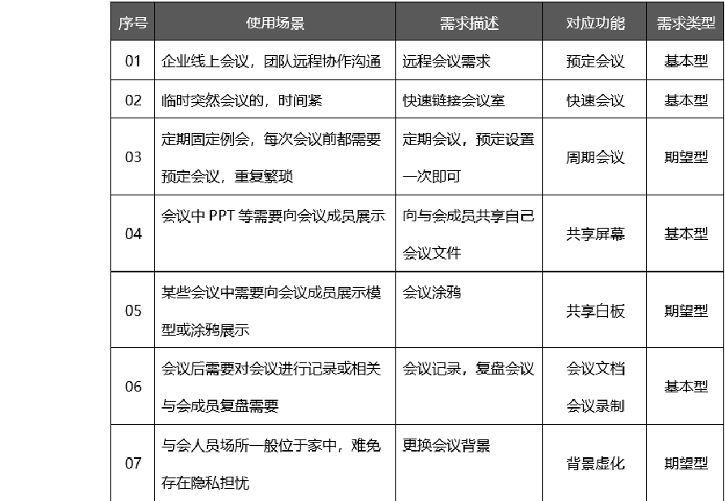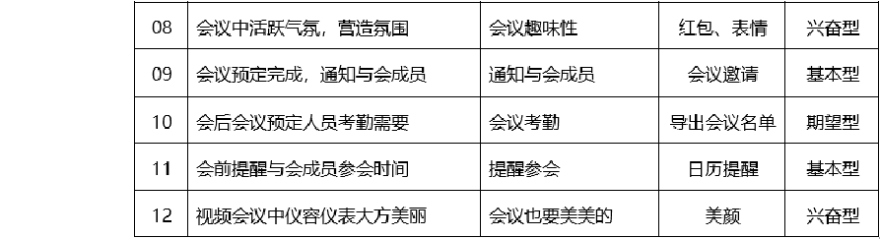

功能清单

类别 | 功韵名称 | 功能拦还 | 优先级
注阴／登 | 注册 | 手机号＋验证码 | P1
注阴／登 | 登录 | 验 芦 、账号密码豆豆、其他笠灵（微信、  , SSO ) | P1
预定会议 | 颐信息 | 会议名称、 会议起 止时间 、会议密码 | P1
预定会议 | 预定选项 | 尽否开启等侯室、尽否开启屏幕水印｀ 尽否 入会  静音是否允许提前加入会议文挡及上传权限 | P1
预定会议 | 同期性会议 | 设定会议频次和频率，定期召开会议 | P2
预定会议 | 日历屁醒 | 添加到手机日历代办聿顶 | P1
 | 联需主持人 | 协助会议主待人会管会控 | P1
 | 会 议 设 霆 | 凡＝＝否钱盆＾云 l议、凡＝＝否开启等候室、 压＝否隐藏会议号 及密 码 杲否 仅主持 人 可 共享 尽否 入会静  音 比 是 否允 许自 我 解除静音 杲否允 许发 送红 包 | P1

会议主持人 | 叨天设蛋 | 可选择“允许自由聊天 仅允i午公开聊天、仅允  许私聊主待人、全体成员禁台” | P1
会议主持人 | 录制设滥 | 可 选择 “仅主待人 可录 制、全体成员可录制、允  许部分成员录制” | P1
会议主持人 | 管理成员 | 开 启 ／解除静音 改名 私聊 移至等侯室 移出  会 义 设为I撤销联席主持人 、设为／收回主持人 | P1
与会成员 | 更多 | 发 言、发送红包 、聊天、邀调 杳石会议文档、会议甚础设置 美簇 虚拟背景 断开  音频 | P1

 | 静音及视频  开启、解 除 | 语音或视频会议模式 | P1
 | 共享屏幕 | 共享屏幕共享白板 | P1
个入中心 | 个人信息 | 头像\\.名称设笃 | P1
个入中心 | i总患促醒 | 脏务消息福利信息消息提醒设茎 | P2
个入中心 | 个人会议号 | 入会空鸭设詈 尽百开启号侯室 尽百JT启厅亨  水印丸 尽否 入会 静音、尽否允许捉前加入 | P1
个入中心 | 设置 | 会义基础设置t | P1
个入中心 | 升级专业版 | 捏升会议权眼 | P2
个入中心 | 绑定贷信 | 铝邓长号绑定微信 | P2
个入中心 | 绑定邮箱 | 会绑定邮箱 | P3

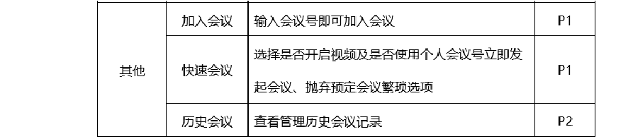
三、产品结构
3.1 产品结构图

会始的间
入会时间 | 历史会议
参会的长 | 历史会议
会义号 | 历史会议
发 | 历史会议
文
卧
重新入会

历史会议
笆
日」粽

涫全

诮息江妞颐变畛认开） 捎息设罣！

脤努肥皂L 我的泊思
福胞息

拍煦

从｀手卢 嘘
恢荽盘R人头像 妞
修改姓名复制个人会议竺

入会商百（默认开）r 可自由设 詈

开启等侯室（默认关）

知许成员在主持人之前加入会议戊也开｝

个人会议号

成品加入时自动静宗默认关）

开启屏慈共孛水印虔札U干）
二芦晌晌
* 老 升袅专业版输入祁箱



3.2 产品功能结构图


) 入
）r， ' 丿·\,
1
」
f .、/



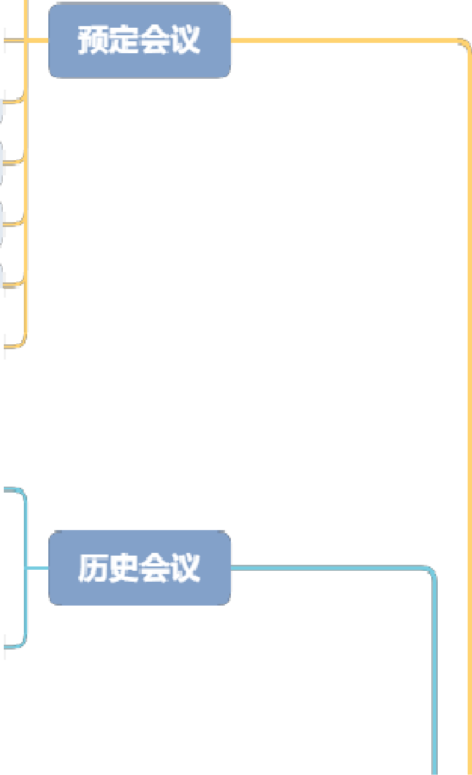开启等候室
J一、1 )., ＼ 1 ).
I允许成员正主待人之前加入会议
|r成劂 D入 时 吕 过南声

甲、

r·
1 清空全 部 厂
［硒」铨扣沪 曰
-._ J
I 口奎香文 档
...,

｀ 印颓深：十：历史气

r
--..,
1 重新入 会

3.3 产品信息结构图

f一 飞
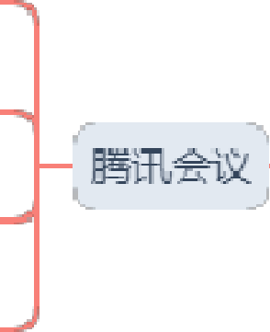

会义芒称
飞
听简／扬声器
r
义 _. l

.. ＿丿
｝
rI
r
hr
多
丁厂
J
r 飞

瓮义号
ll..._ _.I



f 飞
主 人 ，
..... _)
r· ~，
退诅
义_) ＿ 、
参长
\ J
-i.
脰 、

^{l} _J
-

尸乒 -....
丿r-l丿
：，＼
五 二 至一
二
rJ-}

l-.)
＼十
＝
r.
'}
I－


四、全局说明
4.1 功能权限
未登录状态：

      - 验证手机号后可加入会议室，可使用免费版所有功能
登录状态：

•
免费版：支持限时 45 分钟，最多 25 名参会者群组会议及基础会

管会控功能

      - 专业版：不限时会议时长，最高100 名参会者，联席主持人、设
置屏幕共享水印、会议录制及免费版全部功能等
      - 企业版：不限时会议时长，300+名参会者，一对一客户服务、企业云端会议管理及专业版全部功能等

至疫情结束腾讯会议面向所有用户开放不限时 300 人会议功能。
4.2 键盘交互
点击手机号、验证码、会议号、密码输入框，页面底部弹出数字键盘；
其他输入框，页面底部弹出拼音键盘。
4.3 页面交互
4.3.1 弹窗说明

      - 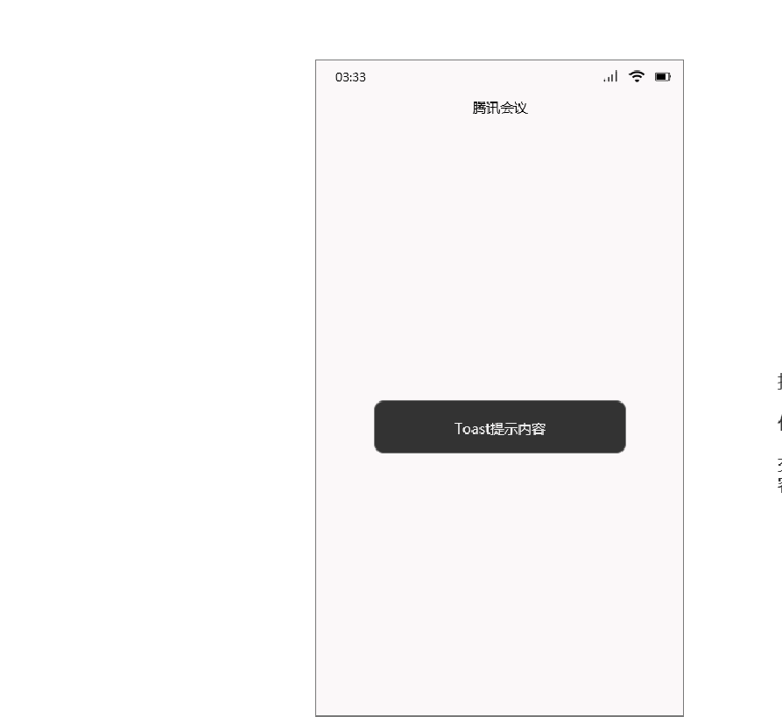Toast 提示框

      - Dialog 对话框

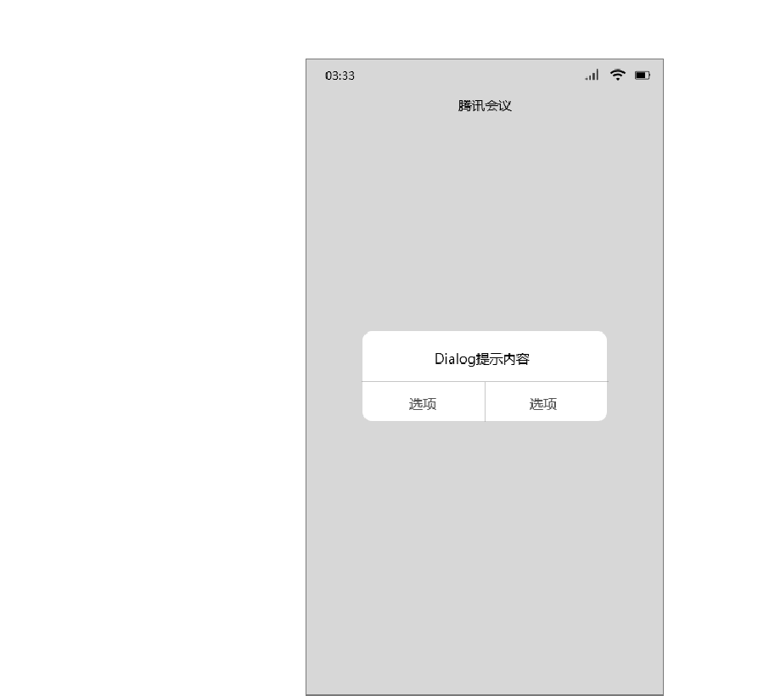


Actionbar 功能框

:33 嘈111 -=::
腾讯全义

提于内容扭示内容捂示内容拐 内 容棍示内容
货示内容

取消

0 3:33 • I III 干

腮讯会议


4.3.2 页面异常

10 3＿:33 ..11 ? ．

l` l 颐 如 廷
、，

O 网络异总 洒检查网络设罢巴





加 入 会 议 呻会主义 预义

历史会议＞



操作反馈 ：
状态 ：已 登 录无网 络 t
位：页面顶部

交互：捉示网络异常

03:33 • •11 令

 腥沼1会




...＿＼ 乒｀｀ 正念:4｀ 一心

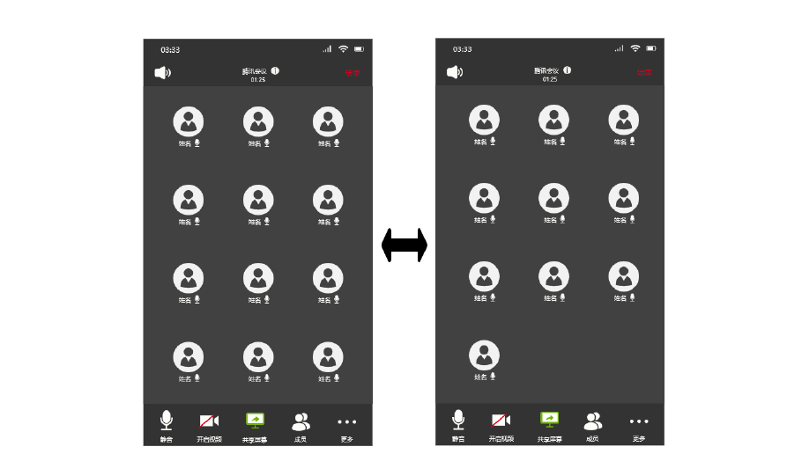4.3.3 页面切换交互

会议中，左右滑动查看所有与会成员

视频会议中，与会成员以田字格模式展示，自己视频窗口以小窗模式在屏幕右上角显示；
双击某位与会成员视频画面，可单独放大，默认隐藏功能按钮，但显示自我语音开关按钮；
单击此与会成员放大页面可显示上下方功能按钮选项。

以上内容仅为本文档的试下载部分，为可阅读页数的一半内容。如要下载或阅读全文，请访问：https://d.book118.com/555233244111011044

